Γ3. Τάματα, φυλαχτά και θαύματα

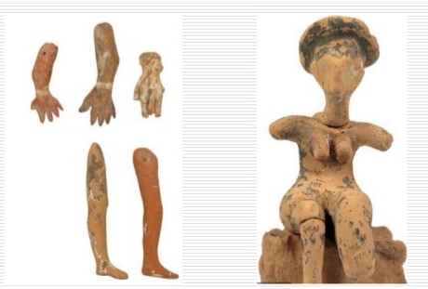
Πηγή: https://www.slideshare.net/vserdaki/ss-36784454

Αναθήματα από το ιερό κορυφής του Πετσοφά, Παλαίκαστρο
Πηλός, επίθετα χρώματα
ΜΜΙΒ/ΙΙΑ περίπου
Ηράκλειο, Αρχαιολογικό Μουσείο

Η συνήθεια των πιστών να αφήνουν αφιερώματα (ή αλλιώς τάματα) σε θεότητες, με απώτερο σκοπό την ίαση της ασθένειας που τους βασανίζει, ανάγεται ήδη από την προϊστορική περίοδο, με την ανάθεση ομοιωμάτων πασχόντων μελών ή σωμάτων σε ιερά κορυφής, τα δημοφιλέστερα λατρευτικά κέντρα της μινωικής Κρήτης. Τα εικονιζόμενα «αναθηματικά μέλη ανθρώπινου σώματος», σύμφωνα με τον Peatfield, αποτελούν τον πιο χαρακτηριστικό τύπο ευρήματος σε τέτοια ιερά (Dickinson 2003, 373). Τα παραπάνω πήλινα ομοιώματα απεικονίζουν άνω και κάτω άκρα, ενώ στην δεύτερη εικόνα, η γυναικεία μορφή φαίνεται ότι είχε κάποιο πρόβλημα στα κάτω άκρα, αφού το ένα έχει αποδοθεί πιο ατροφικό. Τα αναθήματα αυτά συνήθιζαν να τα πετούν μέσα σε «χάσματα», σχισμές βράχων, που συνήθως βρίσκονταν δίπλα στο βωμό, ενώ η παρουσία στάχτης και οστών ζώων δηλώνει ότι λάμβαναν χώρα εκεί διάφορες αναίμακτες και αιματηρές τελετές.
Τα ιερά κορυφής, ευρέως διαδεδομένα στην μινωική Κρήτη, χωρίς να αποτελούν ωστόσο γενικό χαρακτηριστικό, ήταν κτισμένα σε υπαίθριες θέσεις, συνήθως σε κορυφές λόφων και βουνών που ήταν ακατοίκητες. Λόγω της δεσπόζουσας θέσης τους, καθώς και της ποσότητας των ευρημάτων τους, θεωρήθηκαν τα πιο σημαντικά κοινοτικά κέντρα λατρείας (Dickinson 2003, 373). Οι θέσεις που επιλέγονταν για να κτιστεί ένα τέτοιο ιερό μπορεί να διέφεραν ως προς τη θέση, συνήθως όμως μέσα στα όρια στα οποία υπήρχε ακόμα βλάστηση, ώστε να έχουν καλή θέα της γύρω περιοχής και να είναι ορατές από τους υπόλοιπους. Η αρχιτεκτονική τους μορφή περιελάμβανε άνδηρα, από τα οποία πολλές φορές είχε πρόσβαση στο ιερό ο πιστός, βωμό, ενώ σε πολλές περιπτώσεις περιβάλλονταν από περίβολο. Το ιερό κορυφής του Πετσοφά ήταν ένα από τα σημαντικότερα της Κρήτης και οι χώροι του ήταν φυσικά διαμορφωμένοι με ελάχιστες παρεμβάσεις. Τέλος, οι τελετουργίες στα ιερά κορυφής περιελάμβαναν, εκτός από τη ρίψη αναθημάτων και θυσίες ζώων.
Ε. Σκόπη

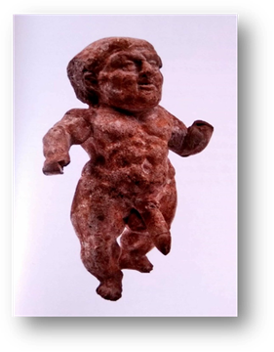
Πηγή: Σταμπολίδης, Τασούλας 2014, 127, πίν. 20

Πήλινο ειδώλιο νάνου
Μύρινα Αιολίας, Μικρά Ασία
Καστανέρυθρος πηλός με μίκα και επίθετα χρώματα
Υ. 11 εκ.
3^{ος} – 2^{ος} αιώνας π.Χ.
Αθήνα, Εθνικό Αρχαιολογικό Μουσείο, αρ. 5063

Πήλινο ειδώλιο με μορφή νάνου, που αποδίδεται όρθιος, εύσωμος, με μεγάλο φαλλό. Το δεξί στηρίζον σκέλος είναι ελαφρώς προτεταμένο και άνετο το αριστερό, ενώ τα χέρια ανοιχτά προς τα πλάγια. Στο υψωμένο αριστερό χέρι είναι πιθανό να κρατούσε αντικείμενο, που δεν έχει σωθεί. Το κεφάλι παριστάνεται μεγάλο με αφρικανικά χαρακτηριστικά, μεγάλα χείλη, πρησμένους οφθαλμούς και γαμψή μύτη. Η πυκνή κόμη είναι σχηματισμένη από βοστρύχους. Η σωματική διάπλαση της μορφής υποδηλώνει μια σχετικά σπάνια ασθένεια, τον λεγόμενο δυσανάλογο νανισμό (Σταμπολίδης, Τασούλας 2014, 127-128).
Οι αρχαίοι συγγραφείς αναφερόμενοι στους νάνους κάνουν λόγο για εξαιρετικά κοντά όντα, γυμνά, με μακριά μαλλιά και δυσανάλογα γεννητικά όργανα σε σχέση με το υπόλοιπο σώμα τους. Οι νάνοι, σύμφωνα με τον Αριστοτέλη, κατοικούσαν σε σπηλιές ή στα έγκατα της γης. Ο πιθανότερος τόπος προέλευσης των Πυγμαίων θεωρείται η Αφρική (Dasen 1993, 176). Στην ελληνική μυθολογία, οι Κάβειροι ήταν δαίμονες, με καταγωγή από τον Ήφαιστο, οι οποίοι, βάσει της εικονογραφίας, απεικονίζονται με μυώδες σώμα και ατροφικά άκρα, όπως ακριβώς οι νάνοι (Dasen 1993, 194-195). Ο Ιπποκράτης στο έργο του Περί Γονής θεωρεί ότι μία ασθενική μήτρα ενδέχεται να διαταράξει τη φυσιολογική ανάπτυξη του εμβρύου κατά την περίοδο της κύησης, με αποτέλεσμα τα νεογέννητα να γεννιούνται ασθενικά και με κάποια αναπηρία (Dasen 1993, 216). Τα ειδώλια των νάνων εντοπίζονται σε ιερά, ως αναθήματα προς το Διόνυσο, ωστόσο λειτουργούσαν και ως φυλαχτά ενάντια στην κακοτυχία και τον φθόνο, καθώς ο φαλλός στην αρχαιότητα ήταν αποτροπαϊκό σύμβολο. Μια άλλη θεωρία αναφέρει ότι τα συγκεκριμένα ειδώλια ήταν χρήσιμα εργαλεία για την διδασκαλία της ιατρικής (Stewart 2003, 392).
Δημοσίευση: Χιδίρογλου 2014, 127-128.
Π. Λιβογιάννη

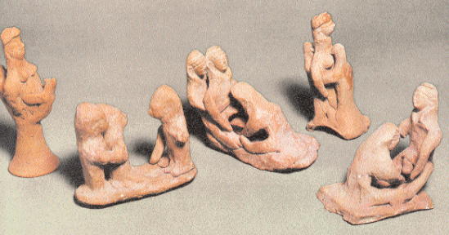
Πηγή: Οικονομοπούλου 2007, 51

Συμπλέγματα πήλινων ειδωλίων που απεικονίζουν διάφορες φάσεις του τοκετού
Λάπηθος, Κύπρος
6ος αι., τέλη Κυπρο-αρχαϊκής ΙΙ περιόδου
Λευκωσία, Κυπριακό Μουσείο

Τα πέντε συμπλέγματα, κατασκευασμένα από καστανέρυθρο πηλό παρουσιάζουν σκηνές τοκετού σε διάφορα στάδια. Σε ορισμένα εικονίζονται δύο μορφές, σε άλλα τρεις. Έμφαση δίνεται κυρίως στην ίδια τη σκηνή και όχι στα επιμέρους ανατομικά χαρακτηριστικά των μορφών. Το γεγονός ότι βρέθηκαν σε αρχαϊκό ιερό οδηγεί στο συμπέρασμα ότι πρόκειται για αφιερώματα προς τη μητέρα-θεά που προστάτευε τις εγκυμονούσες γυναίκες.
Στην αρχαιότητα η εγκυμοσύνη και ο τοκετός υπήρξαν οι κύριες αιτίες θανάτου μιας γυναίκας ή ενός νεογνού. Έτσι, η ανάθεση τέτοιων συμπλεγμάτων σε ιερά είναι αναμενόμενη. Ο ρόλος της μαίας ήταν ιδιαίτερα σημαντικός. Οι ετοιμόγεννες στρέφονταν προς εκείνες, οι οποίες μαζί με τις μητέρες τους, τις αδελφές τους και τις γειτόνισσές τους βοηθούσαν στον τοκετό. Ανθρωπολογικά και αρχαιολογικά στοιχεία υποδηλώνουν την εμπιστοσύνη στην ικανότητα των γυναικών να γεννήσουν χωρίς καμία παρέμβαση. Μέσα στα όρια της φύσης, η μητέρα ελέγχει τη διαδικασία της γέννησης. Αρχικά, οι γυναίκες γεννούσαν γονατιστές ή κάθονταν πάνω στα πόδια μιας γυναίκας. Σ’ αυτή τη στάση, οι γυναίκες διατηρούσαν μια φυσιολογικά βέλτιστη, όρθια θέση χωρίς την παρέμβαση ενός κρεβατιού, ενός κλειστού καθίσματος ή του εδάφους (Banks 1999, 1-2). Τα συγκεκριμένα αναθήματα μας δίνουν και πληροφορίες σχετικά με τις πρακτικές που ακολουθούσαν εκείνην τη περίοδο κατά τη διάρκεια του τοκετού. Συγκεκριμένα, στη Κύπρο ήδη από τη Χαλκολιθική περίοδο η ετοιμόγεννη απεικονίζεται καθήμενη, άρα φαίνεται ότι η κάθετη στάση ήταν η πιο διαδεδομένη.
Π. Ανδρονίκου

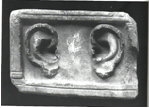

Αφτιά-τάματα στον Ασκληπιό
Μαρμάρινη πλάκα, από την Ακρόπολη των Αθηνών (Ασκληπιείο ;)
Ύ.: 10 εκ. Πλ.: 15,8 εκ. Π.: 3 εκ.
4^{ος} αι. π. Χ.
Kassel, Museumslandschaft Hessen, αρ. Sk 45

Πρόκειται για ορθογώνιο μαρμάρινο ανάγλυφο που στα πλάγια φέρει δύο κιονίσκους με σχηματοποιημένες βάσεις και κιονόκρανα που βαίνουν σε κρηπίδα και στηρίζουν άνω ευθύγραμμο επιστύλιο. Στο κέντρο υπάρχει η παράσταση δύο ανάγλυφων αφτιών. Ο Bieber υποστήριξε ότι υπήρχαν ίχνη χρώματος στην ανάγλυφη κρηπίδα, ωστόσο δεν εντοπίστηκε κανένα ίχνος χρώματος. Σύμφωνα με τον Bieber, το ανάγλυφο μεταφέρθηκε πιθανότατα, μαζί με άλλα μικρά φορητά έργα τέχνης, στη Γερμανία από στρατεύματα της Έσσης. Τα στρατεύματα αυτά βρίσκονταν στην Αθήνα το 1687 και απασχολούνταν στην Ακρόπολη (Bieber 1910). Επομένως, θεωρήθηκε ότι το συγκεκριμένο ανάγλυφο προέρχεται από το Ασκληπιείο, στη νότια κλιτύ της Ακρόπολης. Δεν φέρει επιγραφή.
Δημοσιεύσεις: Bieber 1910. Van Straten 1981, 106 αρ. 1.5. Forsen 1996, 32-33 αρ. 1.3, εικ. 5.
Μ. Πράππα

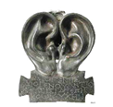

Χάλκινο ενεπίγραφο ανάθημα αφτιών
Κράμα χαλκού και μολύβδου
Δήλος, ιερό των Ξένων Θεών
Υ.: 9,5 εκ. πλ.: 8 εκ.
Αρχές 1^{ου} αι. π. Χ.
Δήλος, Αρχαιολογικό Μουσείο, αρ. ευρ. Α01858

Πρόκειται για δύο χάλκινα αφτιά που κατασκευάστηκαν με χύτευση σε κλειστή μήτρα, σχεδόν ενωμένα, και στο κάτω μέρος προσκολλάται επίπεδη ενεπίγραφη δέλτος (tabula ansata). Στη δέλτο έχει γραφεί στιγμωτή επιγραφή που σχηματίστηκε με αιχμηρό εργαλείο μετά τη χύτευση: «Διογένης | Διογένου(ς) Ἀντιο|χεύς Ἴσιδι ἐπη|κόῳ εὐχήν». Σύμφωνα με το κείμενο, το τάμα ανατέθηκε από τον Διογένη, γιο του Διογένη από την Αντιόχεια, στην Ίσιδα που εισακούει τις ικεσίες των πιστών. Είναι πιθανόν το συγκεκριμένο ανάθημα να ήταν στερεωμένο σε βωμό, καθώς στην πίσω όψη διαθέτει χάλκινο εξέχοντα τομέα [στέλεχος που εξέχει;] με επικάλυψη χυτού μολύβδου.
Οι απεικονίσεις ανθρώπινων μελών υπήρξαν από την αρχαιότητα ως σήμερα προσφιλή αναθήματα στους θεούς, με στόχο να παρακαλέσουν να ιαθεί το εικονιζόμενο νοσούν μέλος, είτε ακόμη και ως δείγμα ευχαριστίας επειδή γιατρεύτηκαν. Στη συγκεκριμένη περίπτωση θα μπορούσε να υποδηλώνεται η συμπόνια της θεάς Ίσιδος που άκουγε τις ικεσίες των ασθενών και επέφερε την ίαση (Van Straten 1981, 83). Και άλλα αναθήματα με απεικονίσεις αφτιών προέρχονται από τη Δήλο με επιγραφές στον Απόλλωνα Επήκοο, την Αφροδίτη και την Ίσιδα. Η Ίσιδα είναι αιγυπτιακή θεότητα που εισήλθε στο ελληνικό πάνθεον ήδη από τον 4^{ο} αιώνα π.Χ., ωστόσο γνώρισε μεγάλη διάδοση μετά την ίδρυση της Αλεξάνδρειας από τον Μεγάλο Αλέξανδρο. Την περίοδο αυτή μάλιστα συγκαταλέγεται στις θαλάσσιες θεότητες και γίνεται προστάτιδα των ναυτικών. Στη λατρεία της στη Δήλο απαντούν τα προσωνύμια: Υγεία, Τύχη, Εύπλοια, Σώτειρα και Πελαγία.
Δημοσιεύσεις: Χατζηδάκης 2003, 333 εικ. 641., Σταμπολίδης, Τασούλας 2014, 221-222 αρ. 91 (Ε. Χατζηδάκης).
Μ. Πράππα
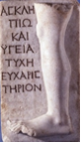[καλύτερη φωτό;]

Ενεπίγραφο αναθηματικό ανάγλυφο
Μαρμάρινη ανάγλυφη πλάκα
Υ.: 30,48 εκ. ΠΛ.: 20,32 εκ.
Μήλος, Ασκληπιείο.
150-200 μ.Χ.
Λονδίνο, Βρετανικό Μουσείο, αρ. ευρ. 1867,0508.117 (Sculpture 809, Inscription 365)

Πρόκειται για πλάκα από μάρμαρο λευκό, μεσόκοκκο με φαιές φλεβώσεις. Διατηρείται σε καλή κατάσταση με φθορές στις άκρες. Στην πρόσθια όψη φέρει σε έξεργο ανάγλυφο αριστερό άκρο πόδι έως το μέσον του μηρού σε κατατομή και καταλαμβάνει το κάτω και αριστερό τμήμα της πλάκας. Τα δύο τελευταία δάχτυλα δεν σώζονται, ενώ και τα υπόλοιπα παρουσιάζουν φθορές. Ο αστράγαλος προεξέχει και το γόνατο έχει αποδοθεί προσεκτικά. Ωστόσο, η έλλειψη της έντονα αποδοσμένης μυολογίας ίσως μαρτυρεί την απεικόνιση ενός γυναικείου μέλους (Higgs 2014, 236). Η επιφάνεια του μαρμάρου γενικά είναι σε άριστη κατάσταση και διατηρεί την αρχική στίλβωση, υποδηλώνοντας την αρχική του φύλαξη σε εσωτερικό ή προφυλαγμένο χώρο. Το υπόλοιπο τμήμα της πλάκας καταλαμβάνει επιγραφή εγχάρακτη και επιχρωματισμένη: «Ἀσκλη|πιῷ | καὶ | Ὑγείᾳ | Τύχῃ | εὐχαρισ|τήριον». Το μαρμάρινο αυτό ανάγλυφο αποτελεί ευχαριστήριο στον Ασκληπιό και την Υγεία πιθανότατα μετά την ίαση κάποια πάθησης, όπως συνηθιζόταν, ή μετά την αποφυγή της. Άλλωστε, το σκέλος δε φαίνεται να φέρει σημάδια μιας φυσικής ανωμαλίας ή τα συμπτώματα ποδιού νοσούντος. Βέβαια, στα ανατομικά αναθήματα δε συνηθιζόταν η απεικόνιση της όποιας ασθένειας ή του ιατρικού προβλήματος του αναθέτη, οπότε μόνο σε εικασίες μπορούμε να προσφύγουμε. Σύμφωνα με ορισμένους μελετητές το ανάγλυφο ανατέθηκε από την Τύχη (Forsen 1996, 103), που αναφέρεται στην επιγραφή και θα μπορούσε να υποστηριχθεί με την παρατήρηση περί απεικόνισης γυναικείου σκέλους εξαιτίας της έλλειψης μυολογίας, ενώ πολλοί θεωρούν ότι η λέξη «τύχη» αναφέρεται στην καλή τύχη, μια και το πόδι βρήκε την ίαση. Το ανάγλυφο βρέθηκε στη Μήλο σε σπήλαιο θαμμένο μαζί με άλλα αντικείμενα συνδεδεμένα με τη λατρεία του Ασκληπιού και της Υγείας.
Δημοσιεύσεις: Smith 1892, 370 αρ. 809. Forsen 1996, 102-103 αρ. 33.1, εικ. 112. Σταμπολίδης, Τασούλας 2014, 235-237 αρ. 103 (P. Higgs).
Μ. Πράππα

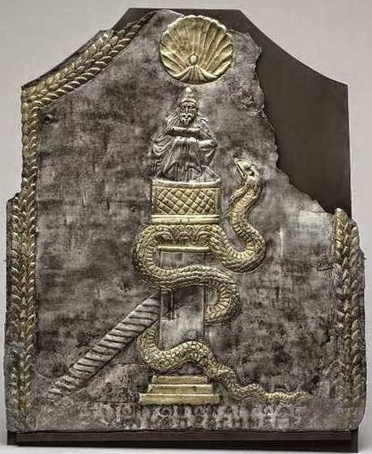

Τάμα αφιερωμένο στον άγιο Συμεών τον Στυλίτη († 459)
Φύλλο ασημιού, μερικώς επιχρυσωμένο, έκτυπο
29,60 x 25,50 εκ.
6ος αιώνας
Παρίσι, Μουσείο Λούβρου, αρ. ευρ. Bj 2180 (MND 2035)

Ο Συμεών ο Στυλίτης ο πρεσβύτερος (390-459) εγκαταστάθηκε στα υψίπεδα της Συρίας, κοντά στην Τελανισσό, ασκητεύοντας πάνω σε έναν στύλο. Ίσως στο γ’ τέταρτο του 5ου αιώνα ιδρύθηκε στη θέση όπου ασκήτεψε, μεγάλο προσκύνημα που περιλάμβανε σταυρόσχημο μαρτύριο, εκκλησία, βαπτιστήριο, κοιτώνες και άλλους βοηθητικούς χώρους. Η παρυφή του έργου κοσμείται με πλαίσιο που φέρει φυτικό διάκοσμο, ενώ στο κέντρο τοποθετείται ο κίονας του αγίου. Ο κορμός του είναι αρράβδωτος, βαίνει σε τρίβαθμη βάση και στην κορυφή φέρει σχηματοποιημένο κιονόκρανο. Στη μέση του κίονα υπάρχει ορθογώνιο άνοιγμα που συνδέεται με κλίμακα που οδηγεί στην κορυφή. Ο άγιος βρίσκεται στην κορυφή μέσα σε στηθαίο από πλεκτό κιγκλίδωμα. Πάνω από το κεφάλι του αγίου εικονίζεται αχιβάδα που κατά πάσαν πιθανότητα δηλώνει την παρουσία του Θεού. Ο άγιος εικονίζεται ηλικιωμένος, γενειοφόρος και φέρει το μοναχικό σχήμα, ενώ με τα καλυμμένα χέρια του βαστάζει βιβλίο. Η μορφή του αγίου αποπνέει ηρεμία και γαλήνη και δεν δείχνει να ανησυχεί για το τεράστιο απειλητικό φίδι που έρχεται προς το μέρος του. Ο δράκοντας έχει χαρακτηριστικό φολιδωτό σώμα και μεγάλο κεφάλι με γένι, εξαιρετικά αποδοσμένο. Η εικόνιση του ζώου αποτελεί αναφορά σε επεισόδιο από τη ζωή του αγίου Συμεών του πρεσβύτερου, όταν ένα φίδι επισκέφθηκε τον άγιο και του ζήτησε να θεραπεύσει την άρρωστη σύντροφό του (Robert 1992, 459. Vikan 2010, 59-62). Στο κάτω πλαίσιο υπάρχει δίστιχη επιγραφή: «(Ε)ὐχαριστῶν τῷ Θ(ε)ῷ καὶ τῷ ἁγίῳ | (C)υμεωνίῳ προσήνεκα». Χαρακτηριστικό είναι το γράμμα άλφα με τη χαρακτηριστική γωνιώδη μορφή του που επιβεβαιώνει τη χρονολόγηση του αντικειμένου. Το ζώο που απευθύνεται στον άγιο για την ίαση της συντρόφου του, καθώς και η επιγραφή τεκμηριώνουν την χρήση αυτού του αντικειμένου ως τάμα.
Δημοσιεύσεις: Robert 1992. Vikan 2010.
Δ. Κυρίτσης

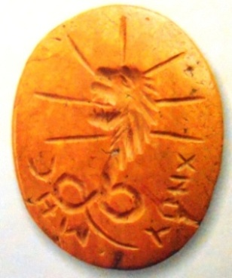

Αποτροπαϊκό φυλακτό με μαγικό – ιατρικό χαρακτήρα
Εγχάρακτος ελλειψοειδής λίθος από ίασπι
Διαμ. 2,2 εκ.
5^{ος} – 6^{ος} αιώνας
Αθήνα, Νομισματικό Μουσείο, αρ. ευρ. 100

Ο ελλειψοειδής ερυθροκίτρινος ίασπις στο κέντρο φέρει έγγλυφη διακόσμηση που αποτελείται από λέοντα με σώμα φιδιού που περιελίσσεται γύρω από τον εαυτό του. Από το κεφάλι του λέοντα προβάλλουν επτά ακτίνες. Στο κατώτερο μέρος τοποθετείται η επιγραφή Χνούμης (Χνούβης). Ο Χνούβης είναι ο αιγυπτιακός θεός Κνεμού, τοπικός θεός του βασιλείου των καταρρακτών, ο οποίος στη διάρκεια του συγκρητισμού των θρησκειών ταυτίστηκε με τον Άμμωνα και τον Ρα (Καμπάνης 2002, 99). Στοιχεία που χαρακτηρίζουν την ηλιακή θεότητα αποτελούν το φίδι, το κεφάλι του λιονταριού, καθώς και οι ακτίνες, που αποτελούν σύμβολα του Ήλιου. Οι ακτίνες που στεφανώνουν τον λέοντα είναι είτε επτά για τους πλανήτες είτε δώδεκα για τα ζώδια (Καμπάνης 2002, 99). Στην ύστερη αρχαιότητα ο Χνούβης συμπεριλαμβάνεται ανάμεσα στους τριάντα έξι θεούς που απαρτίζουν το ζωδιακό κύκλο. Σύμφωνα με τις θεωρίες τις σχετικές με την επίδραση των πλανητών στην υγεία, το διάχωρο στο οποίο κυριαρχεί ο θεός του φυλαχτού αντιστοιχεί στο στομάχι (Καμπάνης 2002, 99). Επομένως, το συγκεκριμένο φυλακτό είχε την ιδιότητα να αποτρέπει το στομαχόπονο. Ο Γαληνός και ο Αλέξανδρος από τις Τράλλεις θεωρούσαν ότι αυτές οι πρακτικές είχαν αποτέλεσμα (Bonner 1950, 54). Το συγκεκριμένο φυλακτό πρέπει να χρησιμοποιόταν και ως σφραγιδόλιθος. Στοιχεία που οδηγούν στην παραπάνω άποψη είναι η έγγλυφη τεχνική και η αντιστροφή των γραμμάτων, ώστε να αποτυπώνονται με ορθό τρόπο στη μαλακή σφραγιστική ύλη.
Δημοσιεύσεις: Bonner 1950. Καμπάνης 2002.
Δ. Κυρίτσης

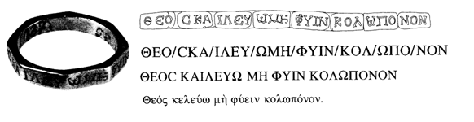
Δακτυλίδι με αποτροπαϊκή επιγραφή
Χρυσός χυτός
2,4 x 2,2 εκ.
Τέλη 6ου - αρχές 7ου αιώνα
Βελιγράδι, Εθνικό Μουσείο

Το δακτυλίδι εξωτερικά διαθέτει οκταγωνικό σχήμα, ενώ εσωτερικά είναι κυκλικό ώστε να εφαρμόζει χωρίς δυσκολία. Λόγω του μεγέθους του προοριζόταν μάλλον για άνδρα (Popovic 2002, 157). Γενικά τα δακτυλίδια αυτού του σχήματος με επιγραφή γνωρίζουν μεγάλη διάδοση ήδη από τα τέλη του 2ου αιώνα στα Βαλκάνια και στην Παννονία (Σίρμιο) (Marshall 1907, 639-641. Popovic 2002, 157). Στην εξωτερική επιφάνεια του δακτυλιδιού διαβάζεται η ανορθόγραφη επιγραφή: «Θεὸς καιλεύω μὴ φύην κολωπόνον». Εντύπωση δημιουργεί η τελευταία λέξη, που έχει ως δεύτερο συνθετικό τη λέξη πόνος: πιθανότατα πρόκειται για τον κωλικοπόνο που σημαίνει τον έντονο στομαχικό πόνο, τον κολικό του στομάχου (Δημητράκος 1939, s.v. Foskolou 2014, 342). Σε ελεύθερη μετάφραση, η επιγραφή φαίνεται να βάζει να μιλά ο ίδιος ο Θεός και να απαγορεύει στον πόνο να πάρει διαστάσεις. Αν δεχτούμε αυτή την εκδοχή, τότε το δακτυλίδι θα έπρεπε να το φορούσε ο άρρωστος τη στιγμή που άρχιζαν οι ενοχλήσεις στο στομάχι, με την ελπίδα ότι ο πόνος θα σταματήσει σύμφωνα με τη θεϊκή εντολή. Έτσι, τα λόγια του δακτυλιδιού έχουν αποτροπαϊκό χαρακτήρα. Το δακτυλίδι σύμφωνα με τη απόδοση των γραμμάτων της επιγραφής μπορεί να τοποθετηθεί στα τέλη του 6^{ου} η στις αρχές του 7^{ου} αιώνα.
Δημοσιεύσεις: Marshall 1907. Popovic 2002. Foskolou 2014.
Δ. Κυρίτσης

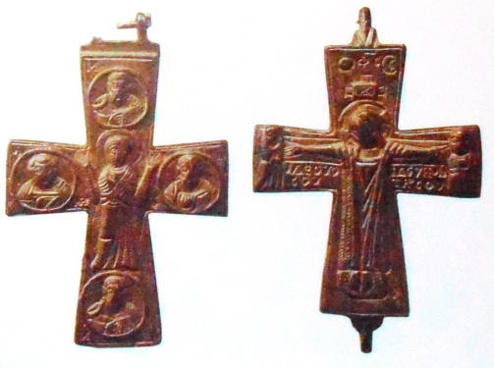

Σταυρός – λειψανοθήκη
Κράμα χαλκού
Ύ.: 9,5 εκ. Πλ. 5,5 εκ.
11^{ος} αιώνας
Αθήνα, Μουσείο Μπενάκη, αρ. ευρ. 21990, 21991

Το εγκόλπιο αποτελείται από δύο ξεχωριστά τμήματα, που ενώνονται με στροφέα επάνω και κάτω. Η εσωτερική επιφάνειά τους είναι κοίλη. Η εξωτερική ανάγλυφη διακόσμηση έχει αποδοθεί με μήτρα, ενώ οι ανατομικές λεπτομέρειες και οι πτυχές στα ενδύματα των μορφών με εγχάραξη. Στην μπροστινή όψη παρουσιάζεται ο Εσταυρωμένος και εκατέρωθέν του σε μικρότερη κλίμακα η Παναγία και ο άγιος Ιωάννης. Ο Χριστός φέρει κολόβιον και πατεί επάνω σε υποπόδιο (Pitarakis 2000, 308). Επάνω από την κεφαλή του υπάρχουν τα σύμβολα του ήλιου και της σελήνης, ενώ η δέλτος φέρει την επιγραφή IC XC. Κάτω από τους βραχίονες του Εσταυρωμένου διαβάζεται η επιγραφή ΙΔΕ Ο ΥΙΟC CΟΥ, ΙΔΟΥ Η ΜΗΤΗΡ CΟΥ (Ιωάν. ιθ’ 26-27). Στην πίσω όψη εικονίζεται η Παναγία δεόμενη, όρθια πάνω σε υποπόδιο. Το μαφόριό της σταυρώνει μπροστά στο στήθος, καλύπτοντας το χιτώνα της. Στα τέσσερα άκρα του σταυρού τοποθετούνται οι προτομές των ευαγγελιστών μέσα σε μετάλλια.
Οι σταυροί αυτού του τύπου συνδέονται με περίτεχνα πρότυπα (Pitarakis 2000, 308). Δείγματα του συγκεκριμένου τύπου έχουν βρεθεί στον άγιο Πολύευκτο στην Κωνσταντινούπολη (Harrison 1986, 635 αρ. 270). Οι συγκεκριμένοι σταυροί-λειψανοθήκες δεν συνδέονται με συγκεκριμένα προσκυνήματα. Προορίζονταν να περιέχουν ιερά λείψανα, ίσως μικρά τμήματα οστών, υπολείμματα υφασμάτων ή λίθους, όπως σε χάλκινους σταυρούς-λειψανοθήκες των οποίων το περιεχόμενο έχει διασωθεί (Pitarakis 2000, 308). Σε ορισμένους από αυτούς έχουν ανιχνευτεί κατάλοιπα βάλσαμου ή θυμιάματος, καθώς και αρωματικών ουσιών (Pitarakis 1996, 35-40). Η γλυκιά οσμή ήταν σημάδι αγιότητας και ίσως είχε την ιδιότητα να χαρίζει καλή υγεία (Pitarakis 2000, 308). Επιπλέον, ο σταυρός και τα ιερά λείψανα λειτουργούσαν ως αποτροπαϊκά και ιαματικά σύμβολα.
Δημοσιεύσεις: Harrison 1986. Pitarakis 1996. Pitarakis 2000.
Δ. Κυρίτσης

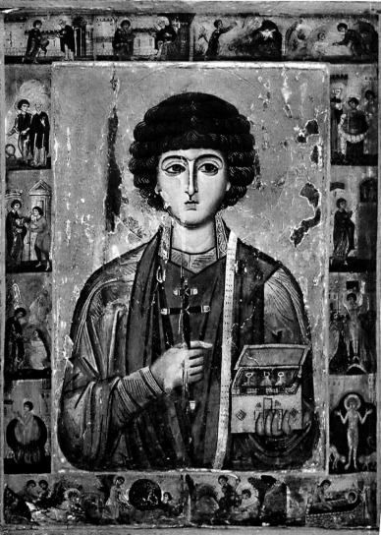
Πηγή: Κουκιάρης 2006, 234 εικ. 1

Εικόνα του αγίου Παντελεήμονα με σκηνές του βίου του
101,5 εκ. x 71,5 εκ.
Αρχές 13ου αιώνα
Σινά, Ιερά Μονή Αγίας Αικατερίνης

Στο κεντρικό διάχωρο παριστάνεται σε προτομή ο άγιος Παντελεήμων, ενώ περιμετρικά διευθετούνται δεκάξι σκηνές από το βίο του, ξεκινώντας από την επάνω αριστερή γωνία και συνεχίζοντας προς τα δεξιά. Ο άγιος κρατά στο δεξί χέρι σταυρό, στη γνωστή εικονογραφία των μαρτύρων, ενώ με το αριστερό βαστάζει ορθογώνιο ιατρικό κιβωτίδιο μέσα στο οποίο υπάρχουν τρία φιαλίδια με φάρμακα. Φορά χειριδωτό χιτώνα με χρυσοποίκιλτες επωμίδες και επιμάνικα, που ταυτίζεται με το επίσημο στιχάριο των ιατρών, και από πάνω ιμάτιο, που αφήνει ακάλυπτους τους ώμους και πέφτει μπροστά, σαν ποδιά. Μεταξύ των σκηνών του πλαισίου εικονίζονται τα θαύματα που επιτέλεσε, όπως η ανάσταση του μικρού παιδιού και η θεραπεία του τυφλού και του παραλυτικού. Όλες οι σκηνές συνοδεύονται από επιγραφές (Κουκιάρης 2006, 234 εικ. 1).
Ο Παντελεήμων γεννήθηκε στη Νικομήδεια της Μικράς Ασίας τον 3ο αιώνα μ.Χ. και καταγόταν από εύπορη οικογένεια. Διδάχθηκε την ιατρική επιστήμη από τον ιατρό Ευφρόσυνο και κατηχήθηκε στο χριστιανισμό από τον ιερέα Ερμόλαο. Τα ιαματικά θαύματα που επιτελούσε προκάλεσαν την οργή συναδέλφων του ιατρών, που τον κατάγγειλαν στον αυτοκράτορα Μαξιμιανό (285-305, 305-311). Όταν ο άγιος αρνήθηκε να θυσιάσει, ο Μαξιμιανός διέταξε τον βασανισμό του. Ο άγιος μαρτύρησε τελικά με αποκεφαλισμό (Κουκιάρης 2006, 235). Ο Παντελεήμων δώρισε την περιουσία του σε φτωχούς και φυλακισμένους, ελευθέρωσε τους δούλους του και προσέφερε τις ιατρικές του υπηρεσίες αφιλοκερδώς. Αυτή του η δράση θα τον συγκαταλέξει ανάμεσα στους πιο σημαντικούς ιαματικούς αγίους του Βυζαντίου (Παπαϊωάννου 2014, 329).
Π. Ανδρονίκου

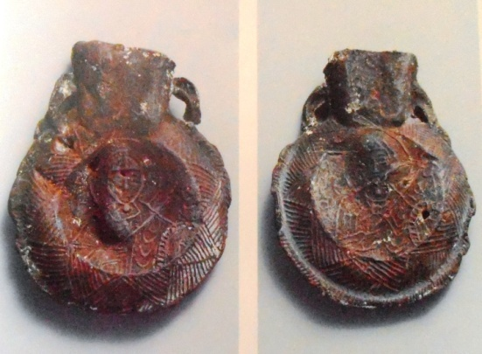

Φιαλίδιο μύρου, κουτρούβιον
Μόλυβδος
Ύ.: 5 εκ. Πλ. 3 εκ.
13^{ος} αιώνας
Ιωάννινα, Βυζαντινό Μουσείο, αρ. ευρ. ΑΚ. 316

Το μολύβδινο κουτρούβιον είναι στρογγυλό και πεπλατυσμένο. Εκατέρωθεν του υψηλού λαιμού τοποθετούνται μικρές λαβές ανάρτησης. Και οι δύο πλευρές του φιαλιδίου διακοσμούνται με έκτυπη μορφή του αγίου Δημητρίου, η οποία εγγράφεται μέσα σε μετάλλιο (Παπαδοπούλου 2002, 185). Το πλαίσιο κοσμείται από ταινία με αντιθετικά τοποθετημένα και διαγραμμισμένα τρίγωνα. Στην πρόσθια όψη ο άγιος εικονίζεται αγένειος, με φολιδωτό θώρακα και χλαμύδα που συγκρατείται με πόρπη στο στέρνο. Με το δεξί χέρι κρατεί σταυρό, ενώ με το αριστερό ασπίδα. Ο άγιος φέρει πίλο διακοσμημένο με ομόκεντρα ημικύκλια. Εκατέρωθεν της μορφής τοποθετείται η επιγραφή: ἅ(γιος) Δημίτρη(ος). Στην πίσω όψη εικονίζεται άλλος αγένειος άγιος. Έχει κοντά σγουρά μαλλιά. Φορά χλαμύδα που πορπώνεται στο στέρνο και κρατεί στο δεξί σταυρό, ενώ με το αριστερό βαστάζει ασπίδα. Εκατέρωθεν της μορφής υπάρχει η επιγραφή Νέστ(ωρ)/. Σύμφωνα με τις παραστάσεις των δύο όψεων και τις επιγραφές, το φιαλίδιο σχετίζεται με τη λατρεία των αγίων Δημητρίου και Νέστορος στη Θεσσαλονίκη. Περιείχε μύρο από τον ναό του αγίου και δινόταν στους προσκυνητές ως φυλαχτά (Bakirtzes 1982. Παπαδοπούλου 2002, 185). Πολλά φιαλίδια αυτού του τύπου έχουν βρεθεί σε αρκετά μέρη της Ελλάδας και σε άλλες περιοχές της Βαλκανικής. Η τόσο μεγάλη διασπορά φανερώνει τη μεγάλη διάδοση της λατρείας του αγίου Δημητρίου (Bakirtzes 1982, 524-529). Με βάση τα ανασκαφικά δεδομένα το φιαλίδιο χρονολογείται στον 13^{ο} αιώνα (Παπαδοπούλου 2002, 185).
Δημοσιεύσεις: Bakirtzes 1982. Παπαδοπούλου 2002.
Δ. Κυρίτσης

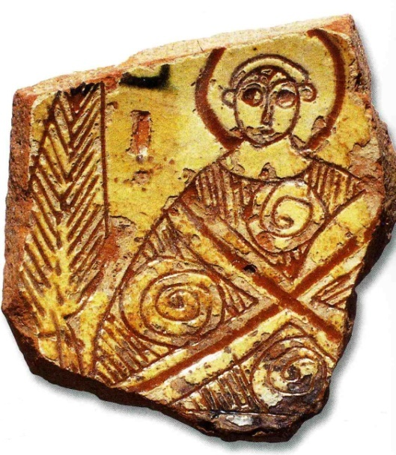

Τμήμα εφυαλωμένης κούπας με τον άγιο Δημήτριο
Πηλός, πράσινο χρώμα, εφυάλωση
Ύ.: 0,37 εκ., διαμ. βάσης: 0,77 εκ.
13^{ος} – 14^{ος} αιώνας
Θεσσαλονίκη, Μουσείο Βυζαντινού Πολιτισμού, αρ. ευρ. ΒΚ 4493/1

Σώζεται η βάση και τμήμα του πυθμένα της κούπας. Η βάση είναι χαμηλή, δακτυλιόσχημη, με ελαφρά καμπύλη επιφάνεια στήριξης. Στην εσωτερική επιφάνεια του πυθμένα έχει χαραχθεί η μορφή του αγίου Δημητρίου δίπλα από σχηματοποιημένο κυπαρίσσι. Κατά πάσαν πιθανότητα το αγγείο σχετίζεται με λατρεία του αγιάσματος και με την ιαματική φύση του αγίου (Κανονίδης 2002, 186). Η απόδοση του θέματος γίνεται κυρίως με λεπτή χάραξη πάνω σε λευκό επίχρισμα, η εφυάλωση είναι υποκίτρινη και σποραδικά υπάρχουν πινελιές πράσινου χρώματος. Η αγένεια μορφή φέρει φωτοστέφανο και φορά πλούσια διακοσμημένο ένδυμα με σπείρες και παράλληλες γραμμές. Η συνοπτική και σχηματική απόδοση των χαρακτηριστικών του αγίου, του χιτώνα του, καθώς και του φυλλώματος του δένδρου, προσιδιάζει στην κεραμική της Θεσσαλονίκης των ύστερων βυζαντινών χρόνων (Παπανικόλα-Μπακιρτζή 1983, 377-388). Τέλος, στη χρονολόγηση συνηγορεί και το ότι βρέθηκε σε επιχώσεις υστεροβυζαντινού κτίσματος (Κανονίδης 2002, 186).
Δημοσιεύσεις: Κανονίδης 2002.
Δ. Κυρίτσης

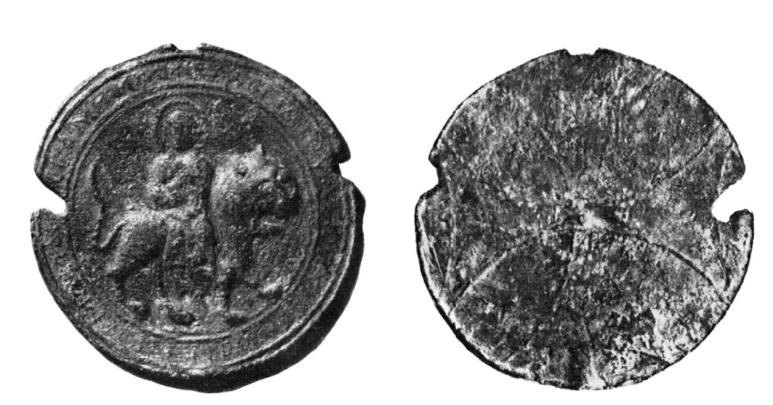

Ευλογία του αγίου Μάμαντος
Μόλυβδος
Διαμ. 0,055 μ.
6^{ος} αιώνας
Αθήνα, Βυζαντινό και Χριστιανικό Μουσείο, αρ. ευρ. ΒΜΧ 3016

Η μολύβδινη ευλογία σε μορφή δίσκου εικονίζει τον άγιο Μάμαντα καθισμένο σε λιοντάρι. Το κοντό σώμα του αγίου είναι ακίνητο, σε στάση τριών τετάρτων. Το λιοντάρι έχει τεράστιο κεφάλι με πυκνή χαίτη και όρθια τα αφτιά. Η σηκωμένη ουρά και η κίνηση των ποδιών τονίζουν το αγέρωχο βάδισμα του ζώου. Περιμετρικά της ευλογίας τοποθετείται η επιγραφή: «Εὐλογία τοῦ ἁγίου μεγαλομάρτυρος Μάμαντος, Ἀμήν». (Μαραβά-Χατζηνικολάου 1960-1961, 136, πίν. 51). Η οπίσθια όψη κοσμείται με σχεδόν επιπεδόγλυφο ισοσκελή σταυρό με τονισμένο περίγραμμα και πεπλατυσμένα τα άκρα των κεραιών του. Όσον αφορά στην απόδοση του αγίου, υπάρχει η άποψη ότι στις ευλογίες ο τιμώμενος άγιος εικονίζεται σύμφωνα με την παράσταση της επισημότερης εικόνας του, δηλαδή αυτής που βρισκόταν στην κόγχη του μαρτυρίου με τον άγιο δεόμενο (Μαραβά-Χατζηνικολάου 1960-1961, 133). Εδώ ωστόσο δεν συμβαίνει αυτό, αφού εικονίζεται ο άθλος της καθυπόταξης του λιονταριού, όπως αναφέρει και ο Γρηγόριος ο Ναζιανζηνός στη μδ’ ομιλία του Εἰς τὴν Καινήν Κυριακήν καί τὸν μάρτυρα Μάμαντα: «τούς ἄθλους δημοσιεύσουσι» (Μαραβά-Χατζηνικολάου 1960-1961, 133). Ο τόπος προέλευσης της ευλογίας πολύ πιθανόν είναι η Καισάρεια της Καππαδοκίας, όπου υπήρχε το μαρτύριο του αγίου (Ιωακείμ 2013, 32-36).
Οι ευλογίες ήταν αντικείμενα μικρών διαστάσεων που μοιράζονταν στους πιστούς στα μεγάλα προσκυνηματικά κέντρα του Χριστιανισμού. Πρόκειται συνήθως για φιαλίδια, πήλινα ή μετάλλινα, γεμάτα αγιασμένο νερό, χώμα, λάδι από την κανδήλα ή ευώδες έλαιο, τα οποία κοσμούνταν με παραστάσεις σχετικές με το προσκύνημα (Μαραβά-Χατζηνικολάου 1960-1961, 131). Ενδιαφέρον έχει η ταύτιση των αγίων Μάμαντος και Δημητρίου με την ιδιότητα του μυροβλήτη και θεραπευτή άγιου (Μπονόβας 2013, 98-104). Η συγγένεια της παράστασης με χρυσό εγκόλπιο του Ιουστινιανού, η μορφή της επιγραφής και ο τύπος του σταυρού της δεύτερης όψης χρονολογούν την ευλογία στον 6^{ο} αιώνα (Μαραβά-Χατζηνικολάου 1960-1961, 134-135).
Δημοσιεύσεις: Μαραβά-Χατζηνικολάου 1960-1961. Μπονόβας 2013.
Δ. Κυρίτσης

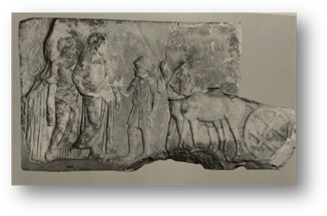
Πηγή: Leventi 2003, πίν. 13

Αναθηματικό ανάγλυφο

Ανάγλυφη πλάκα από πεντελικό μάρμαρο από το Ασκληπιείο της Αθήνας
Ύ.: 26 εκ., Μ.: 52 εκ., Δ.: 0,4 εκ.
400-380 π.Χ.
Αθήνα, Εθνικό Αρχαιολογικό Μουσείο, αρ. 1341

Μαρμάρινο αναθηματικό ανάγλυφο του Αντιμέδοντα, ο οποίος ευχαριστεί τον θεό Ασκληπιό για την σωτηρία του από ατύχημα. Στο κέντρο του αναγλύφου εικονίζεται ο Ασκληπιός γενειοφόρος, όρθιος και ενδεδυμένος με ιμάτιο από τη μέση και κάτω. Απέναντι από τον θεό στέκεται ο Αντιμέδων, που φέρει πίλο στην κεφαλή, φορά κοντό χιτώνα και με το δεξί χέρι τείνει να αγγίξει τον Ασκληπιό. Την κεντρική σύνθεση πλαισιώνουν δύο κόρες του Ασκληπιού και η συνωρίδα του αναθέτη. Η μορφή πίσω από τον Ασκληπιό έχει ταυτιστεί με την Υγεία, που παριστάνεται όρθια, ενδεδυμένη με χιτώνα και ιμάτιο, η οποία στο δεξί χέρι κρατάει οινοχόη και με το αριστερό ακουμπά τον ώμο του Θεού. Η δεύτερη μορφή είναι ενδεδυμένη με χιτώνα, κρατά το χέρι της Υγείας και έχει ταυτιστεί με άλλη κόρη του Ασκληπιού. Το ανάθημα φέρει επιγραφή: «[ἐκ μεγάλ]ωμ πετρῶν ἡγεμόνο[ς γεγαώς], Ἀν[τιμέδω]ν σωθὲς δὲ Ἀσκληπιὲ το[ῦτο ἀνέθηκέν] σοι [καλὸ]ν ἐς τέμενος τῷ δίδο ε[ὐτυχίαν]» (Leventi 2003, 132-133).
Ο Ασκληπιός, γιος του Απόλλωνα κατά την παράδοση, υπήρξε η μέγιστη θεραπευτική θεότητα που ήδη από μικρή ηλικία διδάχθηκε την ιατρική από τον Κένταυρο Χείρωνα. Ο Ασκληπιός μετά το θάνατό του απέκτησε την ιδιότητα του ήρωα-ιατρού και θεράπευε τους ασθενείς του με τη διαδικασία της εγκοίμησης. Η Υγεία είναι η κόρη του Ασκληπιού και συνδέεται στενά με λατρεία του. Σε ανάγλυφα των κλασικών χρόνων η Υγεία εικονίζεται να παρευρίσκεται στη διαδικασία της ίασης ασθενούς, καθώς αποτελεί την προσωποποίηση των θεραπευτικών ιδιοτήτων του θεού (Krug 2003, 123-127). Το συγκεκριμένο ανάγλυφο ανήκει στην κατηγορία των ευχαριστήριων αναθημάτων προς τον Ασκληπιό. Ο θεός απέτρεψε έναν βράχο, που θα ανέτρεπε το άρμα του Αντιμέδοντα, όπως γίνεται σαφές από την επιγραφή. Ο Αντιμέδων αφιέρωσε το συγκεκριμένο ανάθημα στο ναό του Ασκληπιού, για να τον ευχαριστήσει (Βαλαβάνης 2014, 28-29).
Δημοσιεύσεις: Leventi 2003, 000-000.
Π. Λιβογιάννη

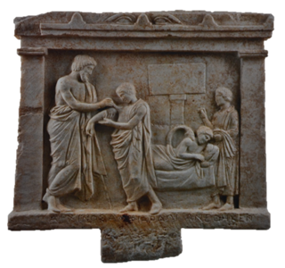
Πηγή:http://www.namuseum.gr/collections/sculpture/classical/classic13-gr.html

Ανάγλυφο με παράσταση θεϊκής θεραπείας
Ανάγλυφη πλάκα από πεντελικό μάρμαρο από το ιερό του ήρωα Αμφιάραου στον Ωρωπό
Υ. 50,8 εκ., Πλ. 54 εκ.
360 π.Χ.
Αθήνα, Εθνικό Αρχαιολογικό Μουσείο, Γ 3369

Μαρμάρινο αναθηματικό ανάγλυφο με παράσταση θεραπείας, η οποία ορίζεται από ναΐσκο με παραστάδες. Απεικονίζεται η διαδικασία της ίασης του Αρχίνου από τον Αμφιάραο, σύμφωνα με την επιγραφή «Ἀρχῖνος Ἀμφιράωι ἀνέθηκεν» χαμηλά στο ανάγλυφο, που τοποθετείται στο ιερό του Αμφιάραου στον Ωρωπό.
Ο Αμφιάραος, θνητός που του αποδόθηκαν θεραπευτικές ιδιότητες μετά τον θάνατό του, λατρεύεται στην κλασική αρχαιότητα ως ιαματικός ήρωας-ιατρός, όπως η κατεξοχήν θεραπευτική θεότητα ο Ασκληπιός (Krug 2008, 152). Οι ασθενείς εισερχόμενοι στο ιερό, κατέθεταν μικρή χρηματική προσφορά και ακολουθώντας συγκεκριμένο τελετουργικό, που περιελάμβανε τελετουργικά δείπνα (θυσίες ζώων) και καθαρμό με νερό προετοιμάζονταν να δεχθούν τη φροντίδα του θεού (Petsalis-Diomidis 2006, 207. Krug 2008, 153. Πετράκος 1968, 132-133). Στα ιερά οι ασθενείς αφιέρωναν διαφόρων ειδών αναθήματα είτε για να ζητήσουν την εύνοια του θεού είτε για να τον ευχαριστήσουν για την θεραπεία που δέχθηκαν (Βουτυράς 2011, 286-287). Σκηνές της ιερής θεραπείας απεικονίζονται σε αρκετά αναθηματικά ανάγλυφα του 4^{ου} π.Χ. αιώνα. Στο ανάγλυφο που μας απασχολεί, αριστερά, σε μεγαλύτερη κλίμακα, ο Αμφιάραος στρέφεται στοργικά προς τον νεαρό ασθενή και θεραπεύει την πληγή του, χρησιμοποιώντας ένα μαχαιρίδιο είτε για να πραγματοποιήσει χειρουργική επέμβαση στον τραυματισμένο ώμο είτε για να αλείψει κάποιο φαρμακευτικό σκεύασμα (Krug 2008, 155. Σταμπολίδης, Τασούλας 2014, 190-193 αρ. 70 [Μ. Σάλτα]). Δεξιά, σε μικρότερη κλίμακα, τοποθετείται το επεισόδιο της εγκοίμησης, διαδικασία στην οποία υποβάλλονταν οι ασθενείς για να τους επισκεφθεί ο Αμφιάραος υπό μορφή ιερού φιδιού και να τους θεραπεύσει (Petsalis-Diomidis 2006, 206). Το ιερό φίδι πλησιάζει τον ασθενή και γλύφει τον ώμο του, ενώ ο ίδιος ονειρεύεται να τον περιποιείται ο θεός. Στο προσκέφαλό του στέκεται ο υπηρέτης του θεού, ο ιερέας που συμμετέχει στη διαδικασία της ίασης. Στο βάθος της παράστασης διακρίνεται ανάγλυφος πίνακας, που δηλώνει τον ιερό χώρο (Σταμπολίδης, Τασούλας 2014, 190-193, αρ. 70 [Μ. Σάλτα]). Στο πάνω μέρος του αναγλύφου, ζεύγος οφθαλμών υποδηλώνει την παρουσία του θεού ή λειτουργεί αποτροπαϊκά (Καλτσάς 2002, 209).
Δημοσιεύσεις: Καλτσάς 2002, 209-210. Βουτυράς 2011, 281-288.
Ε. Κολοφωτιά

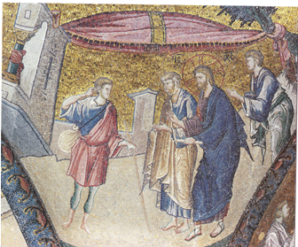
Πηγή: Χατζηδάκη 1994, εικ. 198

Η θεραπεία του τυφλού και κωφού
Ψηφιδωτή παράσταση στο ΝΔ λοφίο του νότιου τρούλου του εσωνάρθηκα
Κωνσταντινούπολη, καθολικό μονής της Χώρας, 1315/6-1321

Στη σκηνή εικονίζεται η θαυματουργική θεραπεία του τυφλού και κωφαλάλου από τον Χριστό (Ματθ. ιβ’ 22-23. Λουκ. ια’ 14). Ο Χριστός έρχεται από τα δεξιά, ευλογώντας και κρατώντας κλειστό ειλητάριο, για να θεραπεύσει έναν νεαρό αγένειο άνδρα που στέκεται στα αριστερά. Ο νεαρός ήταν τυφλός, καθώς έχει κλειστά τα μάτια και κρατάει βακτηρία, ενώ ήταν και κωφός αφού με το δεξί του δείχνει το αφτί του. Τον Κύριο συνοδεύουν δύο μαθητές του, πιθανώς ο Πέτρος, με τη χαρακτηριστική λευκή κοντή γενειάδα, και κάποιος άλλος αγένειος απόστολος. Η σκηνή εξελίσσεται σε εξωτερικό χώρο, όπως υποδηλώνει το κόκκινο ύφασμα που είναι δεμένο από ένα δέντρο δεξιά και από τον κίονα του κτιρίου που προβάλλει στα αριστερά (Χατζηδάκη 1994, 259).
Η σκηνή ανήκει σε κύκλο θαυματουργικών θεραπειών του Χριστού, που επελέγησαν για να κοσμήσουν συγκεκριμένες επιφάνειες των δύο ναρθήκων του καθολικού από τον Θεόδωρο Μετοχίτη, τον αφιερωτή και ανακαινιστή της μονής. Εκτός από τη σκηνή της θεραπείας του τυφλού και κωφού στο ΝΔ λοφίο, στα υπόλοιπα λοφία του νότιου τρούλου του εσωνάρθηκα εικονίζονται η θεραπεία των δύο τυφλών στο ΒΔ, η ανάσταση της πεθεράς του Πέτρου στο ΒΑ και η θεραπεία της αιμορρούσας στο ΝΑ λοφίο (Underwood 1966, 000-000. Ousterhout 2002, 61, εικ. στις σ. 64-65. Akşit 2003, 78-79).

Α. Μάτσου
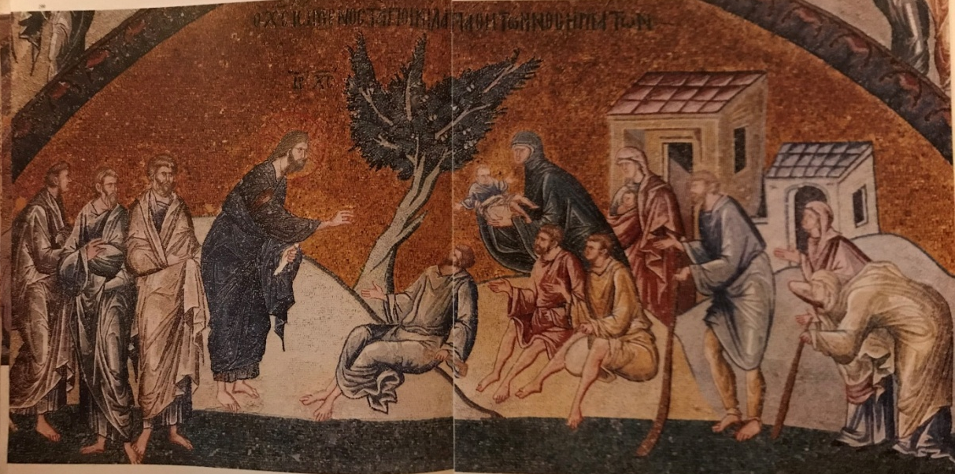
Πηγή: Χατζηδάκη 1994, εικ. 199

Η θεραπεία των νοσούντων της Γαλιλαίας
Ψηφιδωτή παράσταση στο νότιο άκρο του δυτικού τοίχου του εσωνάρθηκα
Κωνσταντινούπολη, καθολικό μονής της Χώρας, 1315/6-1321

Το επεισόδιο (Ματθ. ιε’ 29-31) αποτελεί μία από τις πολυπρόσωπες σκηνές από τον κύκλο των θαυμάτων του Χριστού. Η σύνθεση χωρίζεται στα δύο από το δέντρο που υψώνεται περίπου στο μέσον. Στα αριστερά στέκει ο Χριστός ευλογώντας και κρατώντας κλειστό ειλητό, ενώ πίσω του εικονίζονται όρθιοι τρεις απόστολοι, ο Πέτρος και ενδεχομένως ο Ματθαίος και ο Ιωάννης, που παρακολουθούν με ηρεμία όσα συμβαίνουν. Στα δεξιά κάθονται ή προσέρχονται οι ασθενείς που αποδίδονται ταραγμένοι και με κινήσεις που δηλώνουν την ασθένειά τους: απλώνουν τα χέρια τους προς τον Κύριο, παρακαλώντας τον να τους θεραπεύσει. Καθισμένοι στο έδαφος εικονίζονται με τη σειρά ένας τυφλός και ανάπηρος, όπως προδίδει τη πιόσχημη βακτηρία που κρατεί στο αριστερό χέρι, ένας άλλος τυφλός πίσω του και ένας άνδρας που πάσχει από μεγάλο όγκο ανάμεσα στα πόδια του. Πιο πάνω, σε δεύτερο επίπεδο, μόλις έχουν βει από τις οικίες τους δύο γυναίκες που κρατούν μωρά: το παιδί της πρώτης έχει παραμορφωμένο το ένα πόδι. Από τα δεξιά έρχονται ένας άνδρας σακάτης, που κρατά μακριά βακτηρία και φορεί περισκελίδες κάτω από το χιτώνα του, μια τυφλή και μια γυναίκα με έντονη κύφωση που στηρίζεται σε ραβδί (Χατζηδάκη 1994, 259).
Η συγκεκριμένη σκηνή κοσμεί το τύμπανο του δυτικού τοίχου κάτω ακριβώς από τον νότιο τρούλο του εσωνάρθηκα, και συνδέεται από την άποψη του περιεχομένου με τις σκηνές των θεραπειών που κοσμούν τα σφαρικά του τρίγωνα (Underwood 1966, 000-000. Ousterhout 2002, 62. Akşit 2003, 79-81). Ο Χριστός, όπως στην προηγούμενη σκηνή, ευλογεί από μακριά και δεν αγγίζει τους ασθενείς. Οι νοσούντες παριστάνονται τη στιγμή προτού γίνει το θαύμα της ίασής τους, ενώ η στάση του σώματός τους και οι κινήσεις των χεριών τους μαρτυρούν την αγωνία τους και την πίστη τους προς τον θεράποντα Κύριο. Αυτή η εικονογραφία αυξάνει τη δραματικότητα, αλλά δεν είναι συνήθης: για παράδειγμα, η συγκύπτουσα συνήθως εικονίζεται όπως ο παραλυτικός, να περπατά όρθια μετά τη θεραπεία της (Pitarakis 2015, 30).

Α. Μάτσου
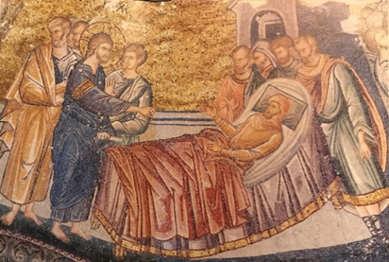
Πηγή: Χατζηδάκη 1994, εικ. 202

Η θεραπεία του παραλυτικού της Καπερναούμ
Ψηφιδωτή παράσταση στο θόλο του νότιου φουρνικού του εξωνάρθηκα
Κωνσταντινούπολη, καθολικό μονής της Χώρας, 1315/6-1321

Το επεισόδιο εκτυλίσσεαι στην Καπερναούμ στο εσωτερικό οικίας, από την οποία αφαιρέθηκε τμήμα της στέγης σύμφωνα με το ευαγγελικό κείμενο για να κατεβεί το κρεβάτι του παραλύτου (Ματθ. θ’ 1-8. Μαρκ. β’ 1-12. Λουκ. ε’ 17-26). Στο κέντρο της σύνθεσης τοποθετείται η κλίνη με τον παράλυτο να κείται πάνω της. Στα αριστερά ο Χριστός ευλογεί και κρατά κλειστό ειλητάριο, ενώ πίσω και γύρω του βρίσκονται τέσσερις απόστολοι, ο Πέτρος, ένας ασπρογένης ένας μεσόκοπος και ένας νεαρός αγένειος. Πίσω από την κλίνη του παραλυτικού, στα δεξιά, συνωστίζονται οι τέσσερις άνδρες που μετέφεραν το κρεβάτι του παραλύτου (Χατζηδάκη 1994, 260).
Το φουρνικό κοσμούσαν αρχικά τέσσερις ή πέντε σκηνές θεραπειών-θαυμάτων του Κυρίου, από τις οποίες μόνο η συγκεκριμένη διατηρείται σχεδόν ακέραιη. Η παράσταση δεν χαρακτηρίζεται από έντονες κινήσεις, αλλά από έντονες εκφράσεις, καθώς ο ικανός ψηφοθέτης δημιούργησε εκφραστικά πρόσωπα για να δηλώσει την αγωνία για το θαύμα (Χατζηδάκη 1994, 260). Ο παραλυτικός συνήθως εικονίζεται ξαπλωμένος σε κλίνη και σε μία επόμενη σκηνή παριστάνεται να περπατά, κουβαλώντας το κρεβάτι στην πλάτη του (Pitarakis 2015, 29).
Α. Μάτσου

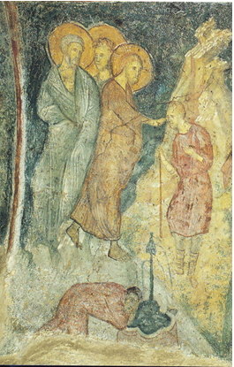
Πηγή: Αχειμάστου-Ποταμιάνου 1995, εικ. 135

Η θεραπεία του εκ γενετής τυφλού
Μυστράς, καθολικό Θεοτόκου Οδηγήτριας μονής Βροντοχίου (Αφεντικό), βόρεια καμάρα του νάρθηκα
1312-1322 μ.Χ.

Ο Χριστός ακολουθούμενος από τον Πέτρο και, ενδεχομένως, τον Ιωάννη τείνει το δεξί του χέρι στα μάτια του τυφλού, που στηρίζεται σε βακτηρία, για να τον θεραπεύσει. Στο κάτω τμήμα της σκηνής εξελίσσεται η συνέχεια του θαύματος: ο τυφλός σκύβει και νίβεται στην κολυμβήθρα του Σιλωάμ και βρίσκει το φως του (Αχειμάστου-Ποταμιάνου 1995, 245).
Το επεισόδιο είναι από τα εκτενή στην ευαγγελική διήγηση του Ιωάννη, ίσως διότι ήταν αυτόπτης μάρτυρας (Ιωάν. θ’ 1-41). Ο Χριστός με σάλιο και χώμα αλείφει τα μάτια του τυφλού και τον θεραπεύει, επειδή είναι ο ίδιος το «φως του κόσμου». Η μαγεία του θαύματος αποτυπώνεται από το ζωγράφο μέσα από τις ψιμυθιές που απλώνονται στα βράχια του βουνού, στα πρόσωπα και στα χρώματα των ενδυμάτων των μορφών. Ο ζωγράφος απέδωσε τη ζωή μέσα από την κίνηση του Ιησού και των αποστόλων, ενώ τον μαρασμό μέσα από την ακίνητη μορφή του τυφλού. Τα μάτια του τυφλού που ανοίγουν μετά το νίψιμο στην κολυμβήθρα συνοδεύονται από κίνηση και καμπύλες, που υποδηλώνουν τη ζωή (Αχειμάστου-Ποταμιάνου 1995, 246). Αν και τα δύο επεισόδια της σκηνής, η επάλειψη και η απόνιψη, απαντούν συχνά στην παλαιολόγεια περίοδο, στην παράσταση του Αφεντικού δεν εικονίζονται τα συνήθη αρχιτεκτονήματα που πλαισίωναν την κολυμβήθρα του Σιλωάμ στα Ιεροσόλυμα, αλλά έχουν αντικατασταθεί από τοπίο με βουνά, ανάμεσα στα οποία τρέχει ένα ρυάκι που αποτελεί υπαινιγμό της συμβολικής σχέσης του θαύματος της συγκεκριμένης θεραπείας με το μυστήριο του βαπτίσματος (Ετζέογλου 2013, 102-109, πίν. 46-47). Το θεραπευτικό σάλιο του Κυρίου στο επεισόδιο, το νερό της ιεροσολυμιτικής κολυμβήθρας του Σιλωάμ, που ταραζόταν από τη θαυματουργική επέμβαση ενός αγγέλου κατά θεϊκή εντολή, και το ύδωρ του βαπτίσματος που απαλείφει κάθε αμαρτία, συνδέονται οπτικά και συμβολικά με την ιαματική δράση του νερού, που αγιαζόταν στην ακολουθία του Μεγάλου αγιασμού και στο μυστήριο του Βαπτίσματος που τελούνταν μέσα στον νάρθηκα του ναού, ενώ όλο το εικονογραφικό πρόγραμμα του νάρθηκα του Αφεντικού είχε σχεδιαστεί για να υμνηθεί η Θεοτόκος ως Ζωοδόχος Πηγή (Ετζέογλου 2013, 162-174).
Α. Μάτσου

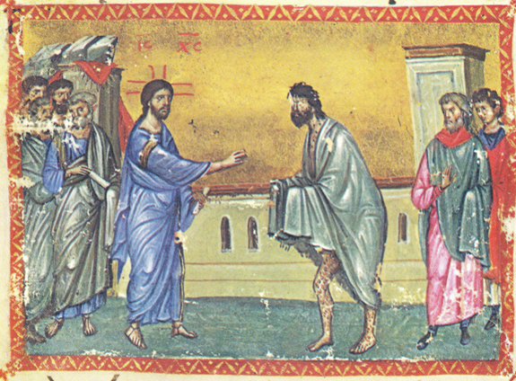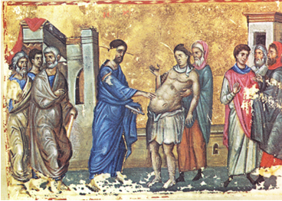
Πηγή: Πελεκανίδης, Χρήστου, Μαυροπούλου-Τσιούμη, Καδάς 1973-1979, τόμ. Β’, εικ. 21 και 32

Οι θεραπείες του λεπρού και του υδρωπικού
Περγαμηνή, χρώματα αβγοτέμπερας, φύλλα χρυσού
(α) 0,09 x 0,12 μ. και (β) 0,08 x 0,115 μ.
13^{ος} αι.
Άγιον Όρος, Μονή Ιβήρων, Τετραευάγγελο κώδ. 5, φ. 142α και φ. 299β

Στην μικρογραφία του φ. 142α ο Χριστός ευλογεί με το δεξί για να θεραπεύσει έναν λεπρό, ενώ στο αριστερό κρατά ειλητάριο. Ακολουθείται από τέσσερις μαθητές του, τον Πέτρο και τρεις μεσόκοπους αποστόλους, που παρακολουθούν το θαύμα. Ο λεπρός εικονίζεται με κατάστικτο σώμα και, από σεβασμό, το κρύβει κάτω από ιμάτιο, που καλύπτει ακόμα και τις παλάμες του. Δύο Ιουδαίοι, ένας ηλικιωμένος και ένα νεαρός αγένειος, εικονίζονται πίσω από τον λεπρό. Το βάθος καλύπτεται με τείχος ανάμεσα σε δύο κτίρια, από τα οποία το αριστερό προβάλλεται πάνω σε βουνό. Στη μικρογραφία του φ. 299β ο Κύριος κρατά κλειστό ειλητάριο στο αριστερό του χέρι, ενώ τείνει το δεξί και ακουμπά την κοιλιά ενός υδρωπικού για να τον θεραπεύσει από τα υγρά που έχουν συγκεντρωθεί εκεί. Τον Ιησού ακολουθούν τρεις απόστολοι, ο Πέτρος, ο Ανδρέας και ένας νεαρός αγένειος ανάμεσά τους. Ο υδρωπικός φορά περίζωμα και μαντήλι στο λαιμό, ενώ στηρίζεται σ’ έναν ηλικιωμένο άνδρα, πίσω από τον οποίο εικονίζονται τρεις Ιουδαίοι να μιλούν μεταξύ τους (Πελεκανίδης, Χρήστου, Μαυροπούλου-Τσιούμη, Καδάς 1973-1979, τόμ. Β’, 300).
Οι συγκεκριμένες παραστάσεις ανήκουν στις συνολικά τριάντα μία μικρογραφίες από το βίο του Χριστού που κοσμούν το πολυτελές τετραευάγγελο, το οποίο μάλλον φιλοτεχνήθηκε στην Κωνσταντινούπολη στην πρώτη πενηνταετία του 13ου, ή στα μέσα του αιώνα, πάντως πριν από την ανακατάληψη της πρωτεύουσας το 1261 (Γαλάβαρης 2000, 51-61). Έχουν φιλοτεχνηθεί από το ίδιο χέρι που έχει ζωγραφίσει και τα τέσσερα πορτρέτα των ευαγγελιστών του κώδικα και χαρακτηρίζονται από μεγαλοπρέπεια και μνημειακό χαρακτήρα. Το χρυσό βάθος τονίζει τα πρόσωπα του Χριστού και των ασθενών και υπογραμμίζει το αδιανόητο των θαυμάτων. Ενώ ο υδρωπικός στηρίζεται σε έναν ηλικιωμένο άνδρα, ο λεπρός στέκεται μόνος του και δεν τον παραστέκει κανείς, αφού οι λεπροί ήταν παραγκωνισμένοι παρίες και κάθε επαφή μαζί τους ήταν απαγορευμένη, λόγω της μολυσματικής ασθένειας.
Α. Μάτσου

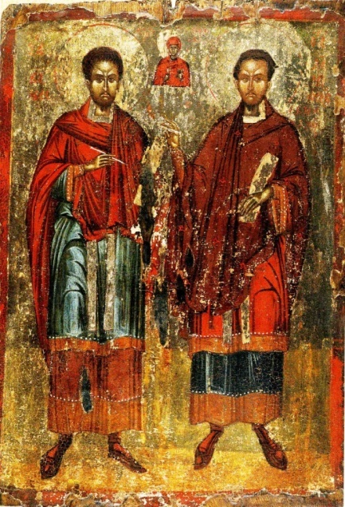

Εικόνα με τους αγίους Αναργύρους
Ξύλο, χρώματα αβγοτέμπερας, φύλλα ασημιού
76 Χ 54 εκ.
Β’ μισό 14^{ου} αιώνα
Καστοριά, Βυζαντινό Μουσείο, αρ. ευρ. 3/72

Οι άγιοι Ανάργυροι Κοσμάς και Δαμιανός που τιμώνται την 1^{η} Νοεμβρίου, κατάγονται από τη Μικρά Ασία και συγκαταλέγονται ανάμεσα στους δημοφιλέστερους θεραπευτές αγίους. Το προσωνύμιο Ανάργυροι τους δόθηκε εξαιτίας της αφιλοκερδούς προσφοράς των ιατρικών τους γνώσεων. Δια των δύο θεραπευτών αγίων φανερώνεται η ιαματική χάρη του Θεού, ο οποίος είναι ο κατ’ εξοχήν ιατρός των ψυχών και των σωμάτων (Τσιγαρίδας 2002, 85. Strati 2015, 222).
Οι άγιοι εικονίζονται όρθιοι, ολόσωμοι, στραμμένοι ελαφρώς ο ένας προς τον άλλον. Αριστερά, ο άγιος Κοσμάς είναι νεαρός με ωοειδές πρόσωπο, κοντή καστανή κόμη, πλατύ ρυτιδωμένο μέτωπο, λεπτή μακρόστενη μύτη και κοντή διχαλωτή γενειάδα. Με το δεξί χέρι που κάμπτεται μπροστά από το στήθος κρατά αιχμηρή λαβίδα, ενώ στο αριστερό βαστά κυλινδρικό κιβωτίδιο με ιατρικά εργαλεία. Φορά μακρύ χιτώνα και από πάνω κοντό χιτωνίσκο που κατεβαίνει ως τα γόνατα, πορφυρό ιμάτιο και παραπλήσιας απόχρωσης υποδήματα. Οι χιτώνες του αγίου φέρουν μαργαριτοστόλιστες παρυφές. Τέλος, το ιμάτιο κοσμείται με διάσπαρτα γαλάζια κρινανθεμοειδή και κυκλικά μοτίβα. Σχεδόν με πανομοιότυπα προσωπογραφικά και ενδυματολογικά χαρακτηριστικά αποδίδεται ο άγιος Δαμιανός. Στο δεξί χέρι κρατεί λαβίδα, ενώ στο αριστερό βαστά κιβωτίδιο. Ψηλά, ανάμεσα στους φωτοστεφάνους εικονίζεται σε πολύ μικρότερη κλίμακα και σε προτομή η μητέρα τους, η αγία Θεοδότη, μετωπική και ενδεδυμένη με μαφόριο κόκκινο κιννάβαρι. Σύμφωνα με την άποψη του καθ. Ευθύμιου Τσιγαρίδα, οι άγιοι με τα ψηλόλιγνα σχεδόν άσαρκα σώματα που απολήγουν σε μικρό κεφάλι, με γραμμική και άκαμπτη πτυχολογία, ανταποκρίνονται σε τύπους που απαντούν στη μνημειακή ζωγραφική της Καστοριάς στη β’ πενηνταετία του 14^{ου} αιώνα (Τσιγαρίδας 1999, 222, 310).
Δημοσιεύσεις: Τσιγαρίδας 1999. Τσιγαρίδας 2002. Strati 2015.
Δ. Κυρίτσης

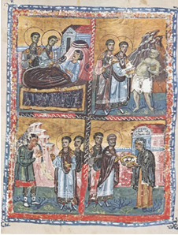
Πηγή: Πελεκανίδης, Χρήστου, Μαυροπούλου-Τσιούμη, Καδάς 1973-1979, τόμ. Β’, εικ. 278

Θαύματα των αγίων Αναργύρων
Περγαμηνή, χρώματα αβγοτέμπερας, φύλλα χρυσού
0,221 x 0,172 μ.
12^{ος} αι.
Άγιον Όρος, μονή Αγίου Παντελεήμονος, Ευαγγελιστάριο κώδ. 2, φ. 197α

Η ολοσέλιδη μικρογραφία, που περιβάλλεται από γαλάζια ταινία με αστράγαλο, διαιρείται από κόκκινες ταινίες με αλυσιδωτό κόσμημα σε τέσσερα διάχωρα. Στο κάθε διάχωρο εικονίζεται και μία διαφορετική σκηνή. Συγκεκριμένα, άνω αριστερά εικονίζονται οι δύο άγιοι να θεραπεύουν ασθενή: οι άγιοι προβάλλουν πίσω από την κλίνη να θεραπεύουν τον άρρωστο αγγίζοντας το χέρι του στον καρπό. Άνω δεξιά εικονίζονται οι άγιοι να θεραπεύουν έναν υδρωπικό άνδρα ενδεδυμένο με περίζωμα και στηριζόμενο σε ράβδο. Κάτω αριστερά εικονογραφείται η ιστορία του γεωργού που μετά τη συγκομιδή της σοδειάς του κοιμήθηκε με το στόμα ανοιχτό και ένα φίδι μπήκε εντός του και εδώ αποδίδεται η στιγμή που οι άγιοι τον θεραπεύουν βγάζοντας το φίδι από το στόμα του. Κάτω δεξιά ζωγραφίζεται η σκηνή όπου η Παλλαδία προσφέρει τρία αβγά ως αμοιβή για τη θεραπεία της στον Δαμιανό, ενώ πίσω του ο Κοσμάς τον επιπλήττει που τα δέχθηκε (Πελεκανίδης, Χρήστου, Μαυροπούλου-Τσιούμη, Καδάς 1973-1979, τόμ. Β’, 351. Καδάς 2001, 80-84).
Ιδιαιτερότητα της μικρογραφίας αποτελεί η απεικόνιση του επεισοδίου από την ιστορία της Παλλαδίας, που αντάμειψε το Δαμιανό, ο οποίος δέχθηκε τα τρία αβγά της, παρά τις αντιρρήσεις του αδερφού του. Η οργή του Κοσμά, για την καταπάτηση του όρκου τους να μην δέχονται αμοιβή, ήταν τόσο μεγάλη, που αρνήθηκε να ταφεί μαζί με τον αδερφό του. Βέβαια, με το θάνατο του Κοσμά ήρθε και η λύση. Τη στιγμή που είχε συγκεντρωθεί πλήθος για να θρηνήσει τον άγιο εμφανίστηκε η καμήλα που είχε παλιότερα θεραπευτεί από δαιμόνιο από τους αγίους και, μιλώντας με ανθρώπινη φωνή, ανακοίνωσε ότι ο Χριστός είχε εξηγήσει στον Κοσμά γιατί ο Δαμιανός είχε δεχθεί τα αβγά της Παλλαδίας και έτσι συμβούλεψε το πλήθος να θάψει τον Κοσμά δίπλα στον αδερφό του (Pitarakis 2015, 34-35). Το επεισόδιο αυτό δείχνει το πόσο αφοσιωμένοι ήταν οι άγιοι στον όρκο τους να είναι Ανάργυροι (Καδάς 2001, 83 σημ. 128).
Α. Μάτσου

